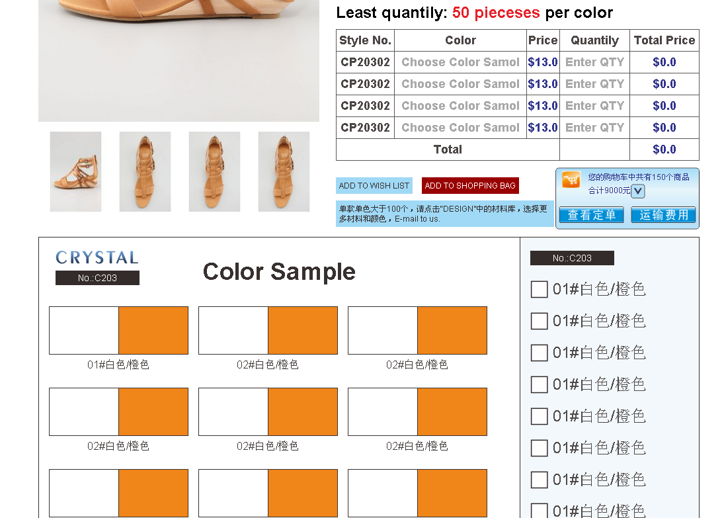
功能描述:在下方选择颜色后,在上方的color栏显示所选颜色的No.和颜色

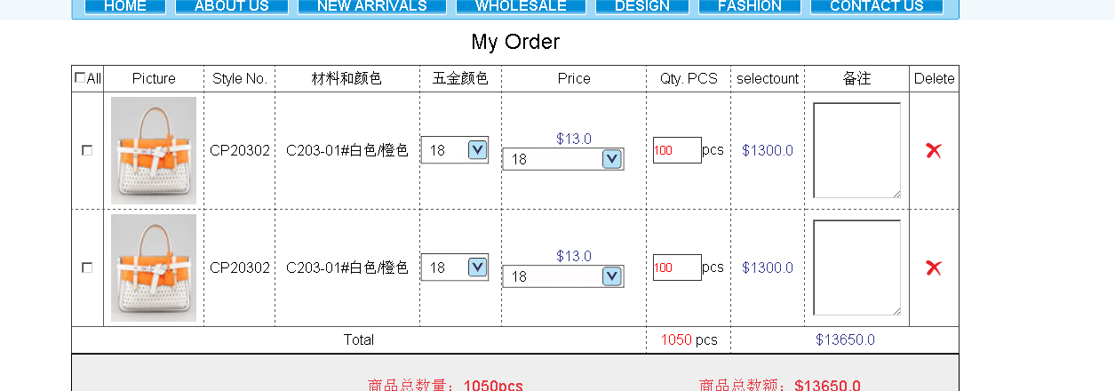
生成订单后还可以修改颜色和数量,参照
http://www.xdysp.com/MyCart.html#top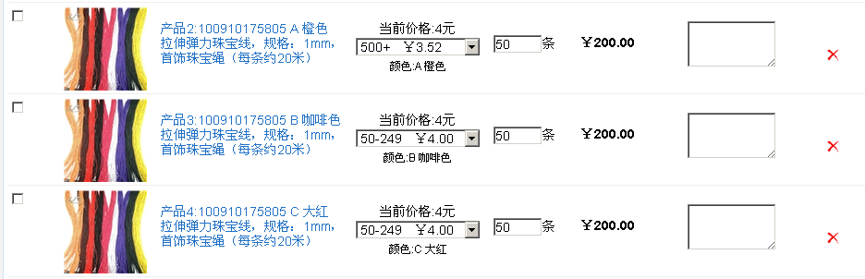

以上效果用PHP无法实现

